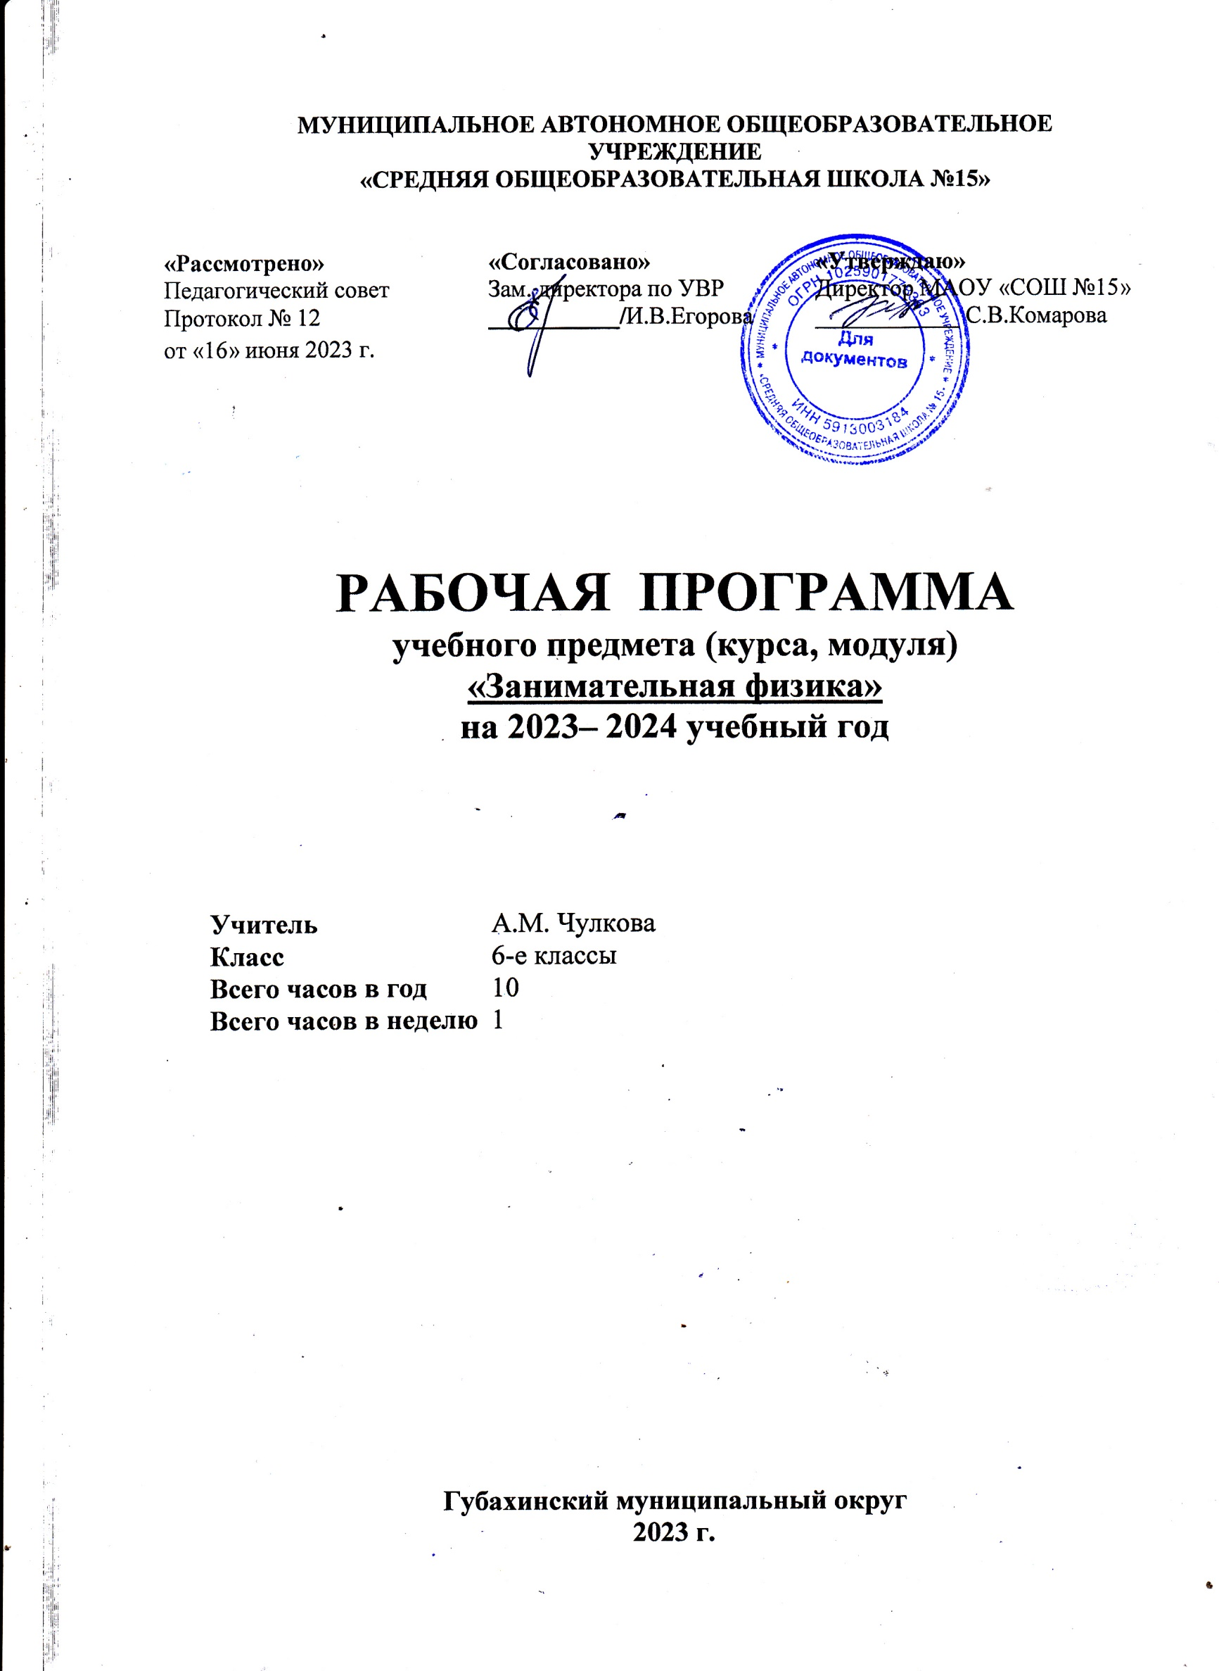

Комплекс основных характеристик дополнительной общеобразовательной общеразвивающей программы

«Занимательная физика».

  - Пояснительная записка

направленность (профиль) программы
Программа курса «Занимательная физика, физический эксперимент» - образовательная, модифицированная, естественно-научного направления, ориентированная на активное приобщение детей к познанию окружающего мира, выполнение работ исследовательского характера, решение разных типов задач, постановку эксперимента, работу с дополнительными источниками информации, в том числе электронными.

актуальность программы
Воспитание творческой активности учащихся в процессе изучения ими физики является одной из актуальных задач, стоящих перед учителями физики в современной школе. Основными средствами такого воспитания и развития способностей учащихся являются экспериментальные исследования и задачи. Умением решать задачи характеризуется в первую очередь состояние подготовки учащихся, глубина усвоения учебного материала. Решение нестандартных задач и проведение занимательных экспериментальных заданий способствует пробуждению и развитию у них устойчивого интереса к физике. В процессе обучения решаются проблемы дополнительного образования детей:
  - увеличение занятости детей в свободное время;
  - организация полноценного досуга;
  - развитие личности в школьном возрасте.

отличительные особенности программы
Отличительной особенностью данной образовательной программы является направленность на формирование учебно-исследовательских навыков, различных способов деятельности учащихся для участия в интерактивных играх.

адресат программы
обучающиеся 6 классов

объем программы
10 часов,1 ч в неделю, по триместрам занимаются разные классы

формы обучения и виды занятий по программе
Формы обучения - очная, очно-заочная («допускается сочетание различных форм получения образования и форм обучения» (Закон № 273-ФЗ, гл. 2, ст. 17, п. 4), некоторые темы учащиеся могут изучать самостоятельно (заочно, в случае отмены занятий по карантину или низких температур); виды занятий - беседа, семинар, лекция, лабораторный практикум и практикум решения задач, практическая работа, экскурсия, игра..

Цель и задачи программы
Цель:формирование научного мировоззрения и опыта научно-исследовательской деятельности.
Задачи:
- Образовательные: способствовать самореализации учащихся в изучении конкретных тем физики, развивать и поддерживать познавательный интерес к изучению физики как науки, знакомить обучающихся с последними достижениями науки и техники, научить решать задачи нестандартными методами, развивать познавательный интерес

при выполнении экспериментальных исследований с использованием информационных технологий.
- Воспитательные: воспитывать убежденность в возможности познания законов природы, в необходимости разумного использования достижений науки и техники, воспитание уважения к творцам науки и техники, отношения к физике как к элементу общечеловеческой культуры.
- Развивающие: развивать умения и навыки обучающихся самостоятельно работать с научно-популярной литературой, умения практически применять физические знания в жизни, использовать измерительные приборы для решения исследовательской и опытнической работы, формировать у обучающихся активность и самостоятельность, инициативность, повышать культуру общения и поведении.

Учебно-тематическое планирование

1. Физика и времена года: физика осенью, физика зимой, физика весной, физика летом
2. Дюжина кухонных экспериментов. 3. "Праздничная" физика 4. "Денежная" физика 5.Физика и электричество.
6. Физика человека. 7. Экспериментальная физика.
Содержание программы 1. Физика осенью:
Какова связь между прекрасной осенней порой и физикой?
Физика - наука о природе, а в природе осенью происходят удивительные перемены. Бывает так, что еще вчера мы любовались пышной красотой "природы увяданья", голубизной неба, белой паутиной в лучах заходящего солнца, а сегодня с рассвета неожиданно заморосил дождь, подул холодный ветер, срывая с деревьев еще не отжившую листву. Ведь не зря говорят: "Осень - на дню погод восемь".
Изучение физики строится на основе опыта и наблюдений физических явлений. Осень дает прекрасную возможность пронаблюдать эти явления в естественных условиях: в поле, на даче, на огороде, у жаркой, натопленной печки, найти новые "осенние" вопросы по физике и ответы на них.
Разбор ситуаций: а) Осенние облака.
б) Атмосферное давление осенью.
в) Зачем нужны двойные рамы в окнах?
г) Задания для экскурсии на осеннюю природу.
Физика зимой:
Физика - наука о природе. Можно ли изучать природу зимой? Конечно, можно. а) "Что такое зима?", " А почему зимой становится холодно?".
б) " Как изменится объем воды, когда плавающий в ней кусок льда растает?".
Физика весной:
Весна - прекрасный и удивительный сезон года. Она длится несколько месяцев и характеризуется астрономическими, климатическими, синоптическими, или фенологическими, признаками.
а) Когда начинается весна? б) Весенняя лаборатория.
в) Весна в саду. Что значит " закрыть влагу"? "Сухой полив". г) Физические явления весной. Наблюдения за туманом
Физика летом:
Лето - пора максимальной жизнедеятельности не только человека, но и всей природы, наибольшего подогрева земной поверхности и самых длинных дней в году. Подавляющее большинство явлений наблюдать всюду. Как разнообразен мир и каждый раз - по-своему удивителен!
а) Какой месяц лета самый жаркий? б) На рыбалке. Вода в пруду.
в) На качелях "дух захватывает". г) Как услышать ультразвук?
д) Опыты на даче.
е) Загадочное окно. Виден ли солнечный свет? Почему облака не падают? 2. Дюжина кухонных экспериментов
Опыты "Фокус ладони", "Опорожнить стакан", "Прищепка - акробат", "Яйцо в бутылке", "Скользящий стакан", "Кипение воды в бумажной кастрюле", Звучащая монета", "Щепотка соли".
3. "Праздничная" физика
Известно, что чувства человека оказывают большое влияние на его мышление. Оказывается, наша эмоциональная память о праздниках сохраняет также в сознании и многие приятные переживания и ситуации, которые связаны с физическими явлениями, процессами, законами. Попробуем увидеть физику явлений в праздничных ситуациях. Уверены, что если вы пристально посмотрите вокруг себя, то увидите не только мир физики на празднике, но и праздник в мире физики.
1. Флаги на ветру.
2. Колокольный звон. Звон бокалов. 3. Бриллиантовые украшения.
4. Свадьба и давление на пол.
5. Как душно в комнате! Гости на балконе. 6. Кулебяка на день рождения.
7. Праздничные подсвечники из воды. 8. Перед зеркалом.
9. Предпраздничная суета.
10. Праздник в парке. Салют на площади. 11. Сколько лампочек нужно?
4. "Денежная" физика
Деньги, как средство платежа за различные товары, всем хорошо известны. Вы спросите: а причем тут физика? Деньги обычно изготовлены из бумаги, металла, т.е из материалов, которые можно исследовать, использовать для проведения интересных опытов. В "денежной" физике бумажные купюры и монеты важны как широко распространенные и известные в повседневном обиходе предметы. Предлагаем взглянуть на деньги с этой стороны. Потребуются бумажные купюры, монеты, а также некоторые предметы домашнего обихода, которые найдутся в каждой семье.
1. Вода и деньги. Конфеты и деньги.
2. Как достать монету. "Крепкие" деньги. 3. Как определить подделку доллара?
4. Мешок с монетами не горит. Несгораемые деньги.
5. Как упадут монеты? Изображение монеты меняется. (Приложение 2) 5. Физика и электричество
1. Поглаживая в темноте черную кошку сухой ладонью, можно заметить небольшие искорки, возникающие между рукой и шерстью. Что здесь происходит?
2. Проводя опыты с электризацией человека, его ставят на изолированную скамеечку. Почему? 3. Какова (приблизительно) электроемкость человека?
4. Каких рыб называют живыми электростанциями? Как велико напряжение, создаваемое ими? 5. Почему опасно во время грозы стоять в толпе?
6. Молния чаще ударяет деревья с глубоко проникающими в почву корнями. Почему? 7. Почему из всех деревьев чаще всего молнией поражается дуб?
8. Почему птицы безнаказанно садятся на провода высоковольтной передачи? Реагируют ли животные на магнитное поле?
6. "Физика" человека
Человеческий организм и его действия так же интересны для физики, как и любые другие окружающие нас природные явления и предметы. Рассмотрим вопросы, относящиеся к физическим свойствам и особенностям человека. Их можно использовать для объяснения различных жизненных ситуаций, при обсуждении ряда проблем о человеческом организме.
1.Познай себя, свой организм, свое физическое тело с точки зрения физики!
2.Какой палец сильнее? Мощность человека.
Как повернуться на стуле-вертушке?
4. Испарение воды в организме человека.
5. Как человек дышит? Присесть - встать. Пульс. Физические параметры человека. 6. Тепловые ощущения.
7. Экспериментальная физика
Учащимся предлагается проделать простейшие опыты и дать им объяснения. Очень важно при проведении опытов и выполнения заданий опираться не только на бытовые наблюдения явлений, но и привлекать для этого знания из школьного курса физики - понятия, величины, правила, законы, теоретические положения. Это позволит лучше усвоить их на практике сквозь призму основного физического метода - эксперимента.
• Опыты со спичками.
• Устойчивость спичечной коробки. • Как горит спичка?
• Где меньше спичек? • Спичка "водолаз".
• Спичка и пуговица.
• Ракета со "спичечным" топливом. • Спичка для похода.
• Какие бывают спички?
• Когда труднее разламывать спичку

Знания, умения и навыки:
В результате изучения элективного курса учащиеся должны уметь: - уметь проводить наблюдения и опыты;
- использовать полученную информацию в различных жизненных ситуациях; - высказывать собственные суждения, вести диалог;
- обосновать свою точку зрения; Рекомендуемая литература
1. Гальперштейн Л. Забавная физика: Научн. -попул. кн. - М.: Дет. лит., 1993. - 255 с.
2. Коган Б.Ю. Сто задач по механике. - М.: Наука. Главная редакция физико-математической литературы, 1973. - 78 с.
3. Перельман Я.И. Занимательные задачи и опыты: Для сред. И стар. возраста. - Мн.: Беларусь, 1994. - 448 с.
4. 5 минут на размышление: Занимательные задачи, игры со спичками, домино, головоломки, забавы. - Мн.: Университетское, 1993. - 104 с.
5. Хуторской А.В.,Хуторская Л.Н. Увлекательная физика: Сборник заданий и опытов для школьников и абитуриентов. - М:АРКТИ,2001. -192 с.

